|  |  |  |
| --- | --- | --- |
| **Institut Supérieur d’Informatique de Mahdia** | Description : Description : C:\Users\marwe\OneDrive\Bureau\isima-logo.jpg | **المعهد العالي للإعلامية بالمهدية** |
| **Examen TP- Sécurité informatique (Python) A.U. : 2021/2022** | | |
| **Matière :** Sécurité informatique  **Enseignant :** Marwen Amiri  **Classe :** 3GL | | |

**Chiffre de César**

De nos jours, Jules César est le premier personnage connu ayant utilisé le chiffrement par décalage. Selon Suétone, César utilisait un décalage de 3 lettres pour sa correspondance secrète, en particulier militaire.

Soit *n* un entier relatif. On souhaite écrire un programme qui code un mot en décalant chaque lettre de l’alphabet de n lettres. Par exemple pour *n* = +3, le décalage sera le suivant:

|  |  |  |  |  |  |  |  |  |
| --- | --- | --- | --- | --- | --- | --- | --- | --- |
| Alphabet_Clair | a | b | c | d | … | x | y | z |
| Alphabet_Crypté | D | E | F | G | … | A | B | C |

Le mot *oralensam* devient ainsi *RUDOHQVDP*.

On ne s’occupera que des lettres, en supposant qu’elles sont toutes en minuscules dans le texte clair et toutes en majuscules dans le texte codé.

1. Définir deux listes, alphabet et ALPHABET, contenant toute les lettres dans l’ordre alphabétique (respectivement les minuscules et les majuscules).
2. Ecrire une fonction **convert_text(text)** qui va convertir le texte de minuscule en majuscule.

On pourra utiliser la commande lower qui permet de passer en minuscules : ’BLABLAblo’.lower()

retourne ’blablablo’.

Ex : codage => CODAGE

1. Ecrire une fonction **cesar (text, offset)** qui va chiffrer le texte en utilisant les deux fonctions ci-dessus.

Ex : A => décalage de 3 => D

1. Ecrire une procédure principale **main()**
2. Ecrire une fonction **swap (char, offset)** qui: Retourne la lettre crypté.

Indication :

* Vous devez trouver (find) l’index du caractère à crypter.
* Ajouter le décalage (offset) à l’index identifier et trouver la lettre crypté w(ALPHABET).

Modifier le programme pour qu’il effectue un déchiffrement.

Imen Frigui Examen TP groupe 2

1)

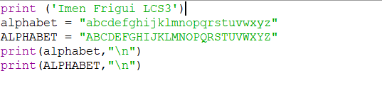

result

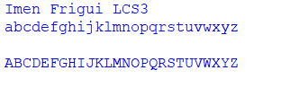

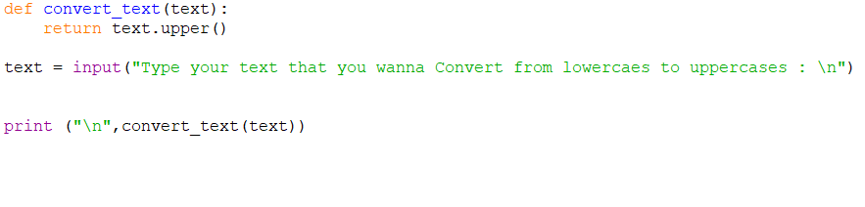2)

Result

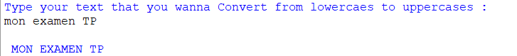

3)

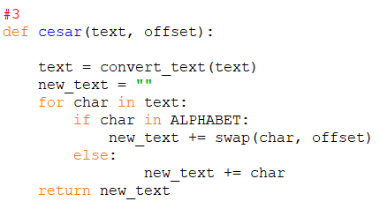

resut

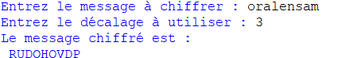

4) 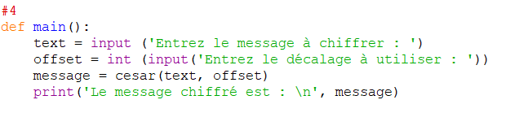

Result

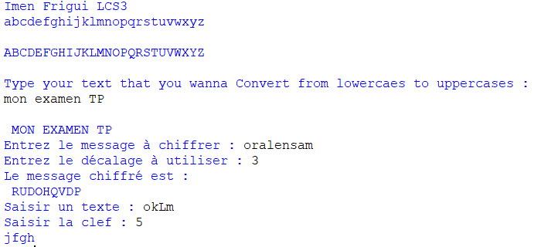

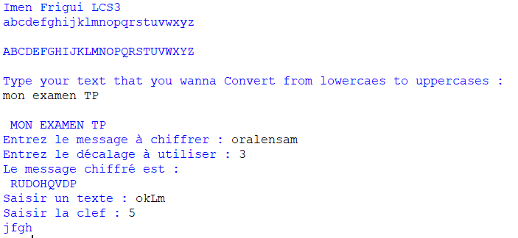5) 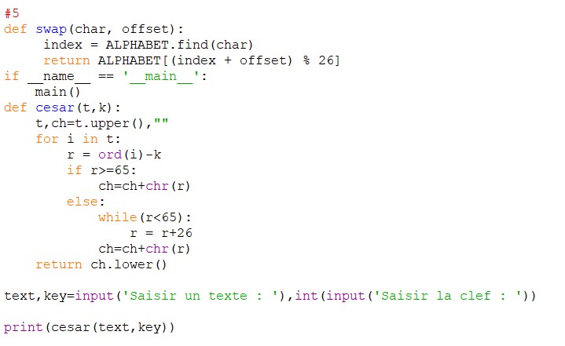

Result

